# 关于西安市财政局预决算报告辅助填报技术服务成交结果公告

一、项目编号：XCZX2023-0199

核准编号：ZCSP-西安市-2023-01025

二、项目名称：西安市财政局预决算报告辅助填报技术服务

三、成交信息

服务商名称: 广东兰贝斯科技有限公司

成交金额：999790.00元

服务商地址: 广州市天河区林和中路156号6楼（部位：自编02、03单元）

联系人： 陈杰

联系方式：18002266674

四、主要标的信息

|  |
| --- |
| 服务类 |
| 名称：西安市财政局预决算报告辅助填报技术服务  服务范围:详见磋商文件第三章  服务要求：详见磋商文件第三章  服务时间：自合同签订日起，一年。 |

五、评审专家名单：陈向华、王瑞欢、郭振山

六、公告期限：自本公告发布之日起1个工作日。

七、其他补充事宜

1、本项目为专门面向中小企业采购项目，成交服务商性质详见附图。

2、请成交服务商于本项目公告期届满之日起，在西安市公共资源交易中心网站——企业端下载该项目电子版成交通知书，同时须前往西安市公共资源交易中心八楼提交纸质响应文件一正两副，内容与电子响应文件完全一致。

八、凡对本次公告内容提出询问，请按以下方式联系。

**1.采购人信息**

名称：西安市财政局

地址：西安市经济开发区凤城八路168号（西北国金中心A座）

联系方式：029-89821759

**2.项目联系人**

名称：西安市市级单位政府采购中心

地　址：西安市未央区文景北路16号白桦林国际B座

项目联系人：李老师

电　话：029-86510029、86510365转分机80806

九、附图

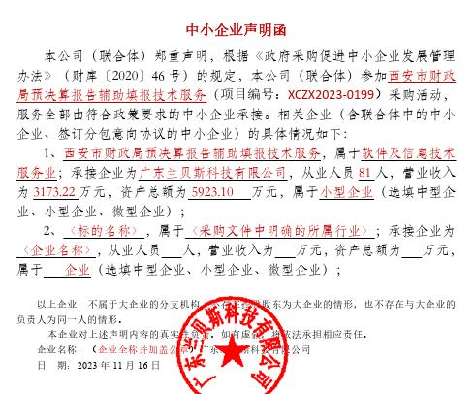

西安市市级单位政府采购中心

2023年11月21日